# G:\École\Noel\Activités manuelles\peres noel\mini pere noel collage\pere-noel-guirlande_image.jpgDécoration : un Père Noël à suspendre

### Source : <http://www.teteamodeler.com/vip2/nouveaux/creativite5/fiche1096.asp>

### Fournitures pour le père Noël :

* La page imprimée des gabarits
* Du papier rouge
* De la colle
* Des ciseaux
* Des feutres (noir, rose, rouge)

### Les étapes de réalisation :

|  |  |
| --- | --- |
| **Étapes de réalisation** | **Illustration** |
| **1/ Découper les gabarits.**  **Retracer le gabarit de la robe sur le papier rouge.**  **Colorier le visage en rose.** | visuel |
|  | **visuel visuel visuel** |
| **3/ Coller la barbe sur la robe rouge.** | **visuel** |
| **4/ Coller le visage sur la barbe.** | **visuel** |
| **5/ Dessiner les traits du visage du Père Noël.** | **visuel** |

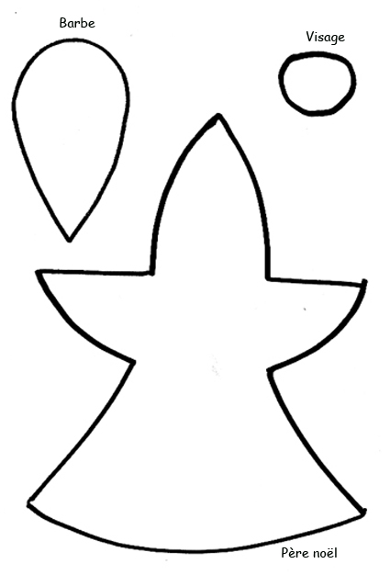

# Réalisation de la guirlande de Pères Noël

* Couper le ruban à la longueur souhaitée.
* Dessiner et découper des coeurs dans le papier vert. guirl10
* Décider de la forme de la guirlande en alternant les Pères Noël et les coeurs et l'organiser sur la table avant de coller.

[Pere noel](http://www.teteamodeler.com/boiteaoutils/image/images16/guirl12.jpg)

* Coller les Pères Noël et les coeurs sur le ruban.

La guirlande peut être horizontale ou verticale.